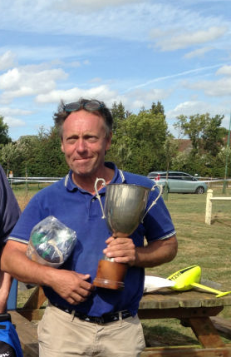

Bonjour a tous,
Nous voici à quelques heures de cette nouvelle année 2017.
Nous tenons dés a présent a vous souhaiter une très bonne année : santé, joies familiales, bonheur etc etc .

Le bilan de l’association Footy France 2016.
Quelques mots de Jean François Bessière, notre meilleur skipper Français (photo ci-dessus) et Président France.
L’année 2016 a été une année très intéressante pour la classe Footy France.
Au niveau International, Jean François a fait la Gold Cup en Allemagne 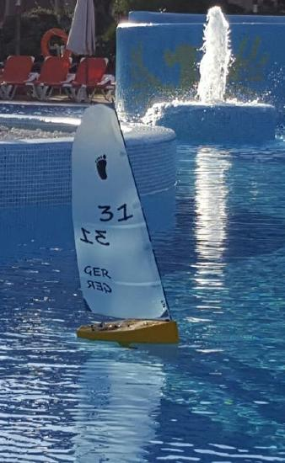cette année, l’équivalent du championnat du monde ou il a fini 3 éme .
En France a eu lieu la coupe de Normandie au Havre gagnée là aussi par Jean François.
Une régate importante a eu lieu a Fleuré dans l’Orne.
Encore une fois le même skipper sort vainqueur.
En Normandie de plus en plus de régates Footy apparaissent.
Les prévisions de l’association Footy France 2017
Jean Francois nous informe, qu’en 2017 aura lieu la Gold cup en Allemagne à Salem, sur le lac de constance (week-end du 1er Mai)
Cette année sera une grande année pour le footy avec la création de la classe opti footy.
Classe complètement monotype comme le Laser.
Jean Francois peaufine les plans de voiles et quelques détails très importants de la construction.
Plusieurs bateaux sont en construction en France notamment en région Parisienne, et Normandie.
Un Championnat de Normandie sera organisé cette année et les premières régates optimist rc verront le jour cette année.
Un classement des deux séries sera organisé.

A la suite de la dernière régate de l’année
C’est Michel Tanguy qui coiffe (façon de parler !)Philippe Colin a la dernière régate.
Philippe tombe en panne alors qu’il restait 4 manches.
Et Michel Tanguy casse sa tête de safran juste à la dernière manche
Seul 7 points séparent au bout d’un an.
Les compteurs repartent à 0 a partir de maintenant.
La bagarre devrait être encore plus serrée car il y aura l’année prochaine un classement toute classe footy et un classement Optimist monotype.

UN GRAND BRAVO A MICHEL TANGUY LE MEILLEUR SKIPPER NORMAND 

Ci-joint le classement annuel a la suite de cette régate.

Michel Tanguy | 155 | 40 | 100 | 100 | 100 | 64 | 64 | 40 | 40 | 100 | 863 | 1
Philippe colin | 65 | 100 | 40 | 100 | 40 | 40 | 100 | 100 | 100 | 100 | 856 | 2
Jean Paul Bonafons | 64 | 40 | 55 | 23 | 40 | 55 | 10 | 40 | 40 | 100 | 467 | 3
Olivier drouet | 100 | 100 | 40 | 10 | 10 | 10 | 40 | 74 | 28 | 23 | 435 | 4
Jean François Bessiere | 10 | 100 | 100 | 00 | 00 | 00 | 00 | 00 | 00 | 00 | 210 | 5
Calixte Bessieres | 87 | 64 | 00 | 00 | 00 | 00 | 00 | 00 | 00 | 00 | 151 | 6
Michel darcy | 100 | 36 | 00 | 00 | 00 | 00 | 00 | 00 | 00 | 00 | 136 | 7
Patrick philippe | 100 | 00 | 00 | 00 | 00 | 00 | 00 | 00 | 00 | 00 | 100 | 8
Jean Luc demmer | 10 | 61 | 00 | 00 | 00 | 00 | 00 | 00 | 00 | 00 | 71 | 9
Philippe eveillard | 64 | 00 | 00 | 00 | 00 | 00 | 00 | 00 | 00 | 00 | 64 | 10
François leclerc | 10 | 10 | 10 | 00 | 00 | 00 | 00 | 00 | 00 | 00 | 30 | 11
Hippolyte bessiere | 10 | 00 | 00 | 00 | 00 | 00 | 00 | 00 | 00 | 00 | 10 | 12
Philippe Olivier | 10 | 00 | 00 | 00 | 00 | 00 | 00 | 00 | 00 | 00 | 10 | 13
Xavier Regaud | 10 | 00 | 00 | 00 | 00 | 00 | 00 | 00 | 00 | 00 | 10 | 14
Pascal ( bonafons) | 10 | 00 | 00 | 00 | 00 | 00 | 00 | 00 | 00 | 00 | 10 | 15

En 2017
Comme en Laser a Courseulles , les régates de semaine auront un coefficient de 100.
Les régates officielles du Dimanche un coefficient de 130
Le National ou International 150

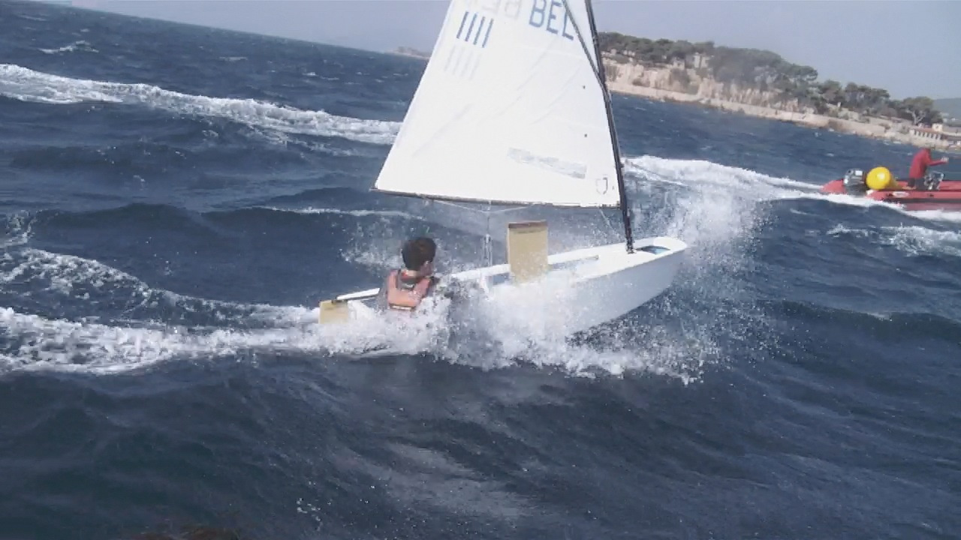
Allez voir sur le net les navigations d’optimist grandeur avec 30/35 nœuds de vent (impressionnant) Comme nous vous l’annoncions cette série démarre grâce aux plans de Jean François Bessiére
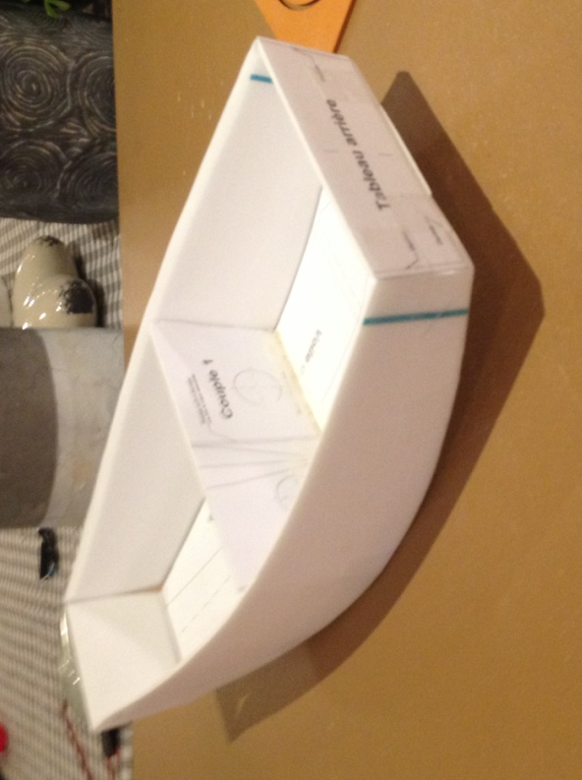
Au niveau du club de Courseulles, nous ferons un classement Footy

prototype et un classement optimist.
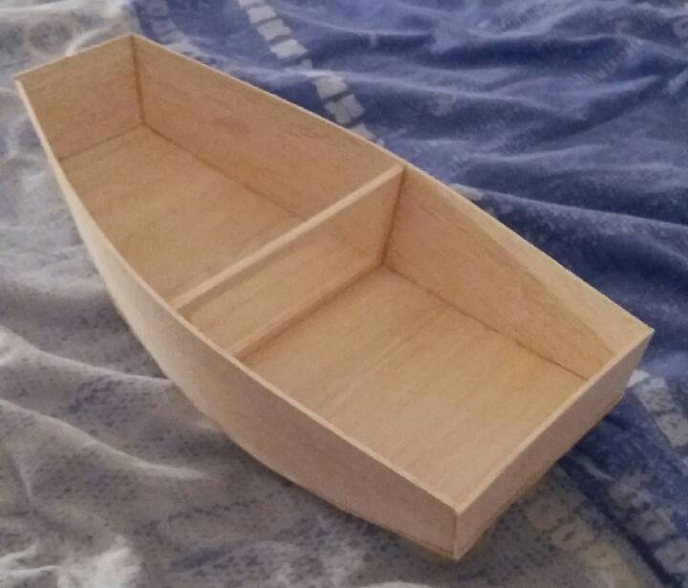

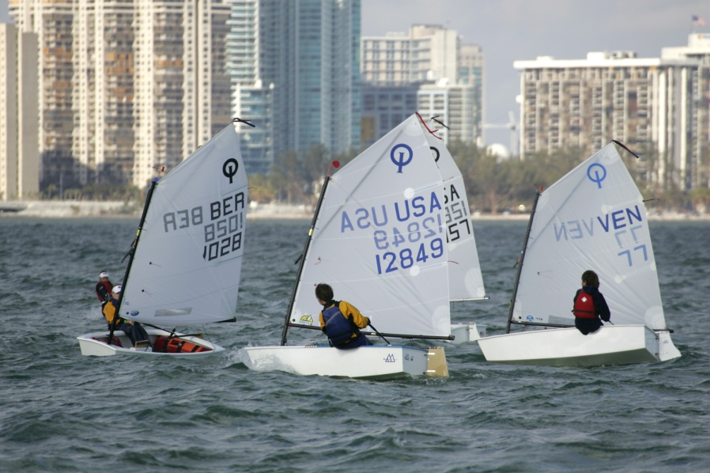

ATTENTION Certains skippers nous disent que lorsqu’ils impriment les plans en A3 la règle qui est sur les plans doit correspondre exactement a un mètre.
30 cms sur le plan doit correspondre a 30 cms réels
Suivant les imprimantes il peut y avoir un écart de plus d’un centimètre.
Il serait dommage de recommencer tout votre bateau.
Personnellement j’ai imprimé chez burea. Vall.. et la cote est au mm prés
Ci-dessous un très beau bateau avec un gréement presque comme un optimist…
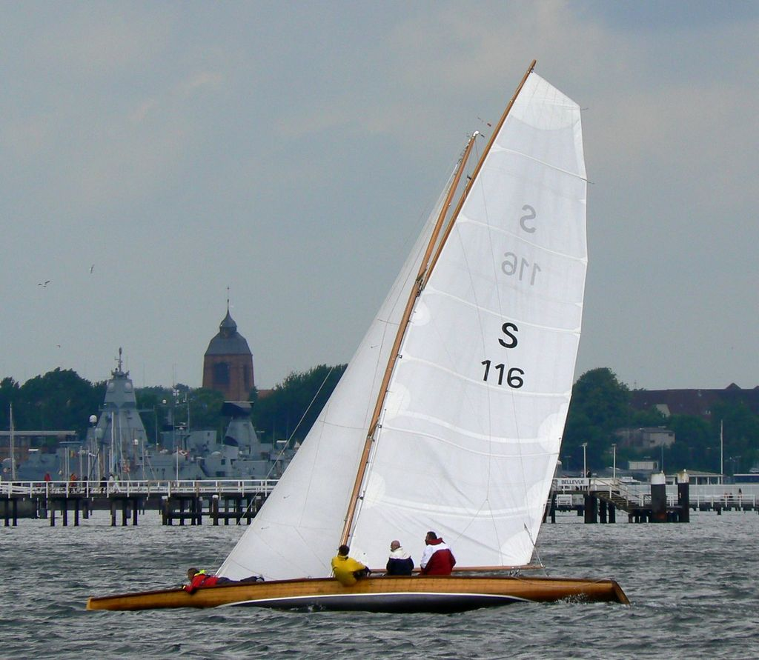

La série opti-footy compétition se mettant en place, Nous essayons d'évaluer les skippers qui veulent nous rejoindre
skippers ayant l'intention de régater dans cette série qui démarre 
Michel Tanguy Reviers Calvados 14
Jean Paul Bonnafons Caen Calvados 14
1 autre skipper de Cergy ?

Skippers ayant commencé une construction
Philippe Colin Bayeux Calvados 14
Eric Debraine Région Parisienne
Olivier Drouet Argentan 61
Skippers navigant déjà avec leurs bateaux 
1 bateau appartenant au club du Havre 76
2 1 bateau appartenant au club du Havre76
3 Gérard Leduc Cergy
4 Jean François Bessière Le Havre 76
5 Calixte Bessière Le Havre 76
Veuillez vous inscrire dans la liste (forum) si vous voulez nous rejoindre
Et marquer l'évolution lorsque vous avancez dans la construction.

COURSEULLES
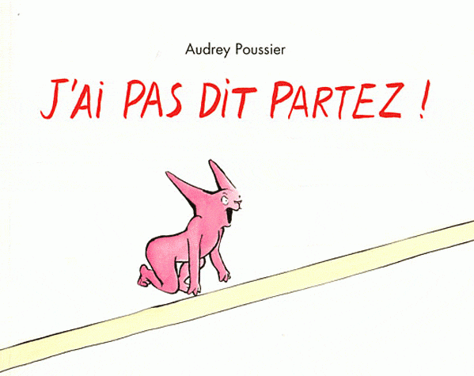

 | 00 | 00 | 00 | 00 | 00 | 00 | 00 | 00 | 00 | 00 | Total
Michel tanguy | 00 | 00 | 00 | 00 | 00 | 00 | 00 | 00 | 00 | 00 | 00
Philippe colin | 00 | 00 | 00 | 00 | 00 | 00 | 00 | 00 | 00 | 00 | 00
Olivier drouet | 00 | 00 | 00 | 00 | 00 | 00 | 00 | 00 | 00 | 00 | 00
Jean Paul bonafons | 00 | 00 | 00 | 00 | 00 | 00 | 00 | 00 | 00 | 00 | 00
Jean François Bessieres | 00 | 00 | 00 | 00 | 00 | 00 | 00 | 00 | 00 | 00 | 00
Calixte Bessieres | 00 | 00 | 00 | 00 | 00 | 00 | 00 | 00 | 00 | 00 | 00
Michel darcy | 00 | 00 | 00 | 00 | 00 | 00 | 00 | 00 | 00 | 00 | 00
Patrick philippe | 00 | 00 | 00 | 00 | 00 | 00 | 00 | 00 | 00 | 00 | 00
Jean Luc Demmer | 00 | 00 | 00 | 00 | 00 | 00 | 00 | 00 | 00 | 00 | 00
Philippe eveillard | 00 | 00 | 00 | 00 | 00 | 00 | 00 | 00 | 00 | 00 | 00
François leclerc | 00 | 00 | 00 | 00 | 00 | 00 | 00 | 00 | 00 | 00 | 00
Hyppolyte bessieres | 00 | 00 | 00 | 00 | 00 | 00 | 00 | 00 | 00 | 00 | 00

